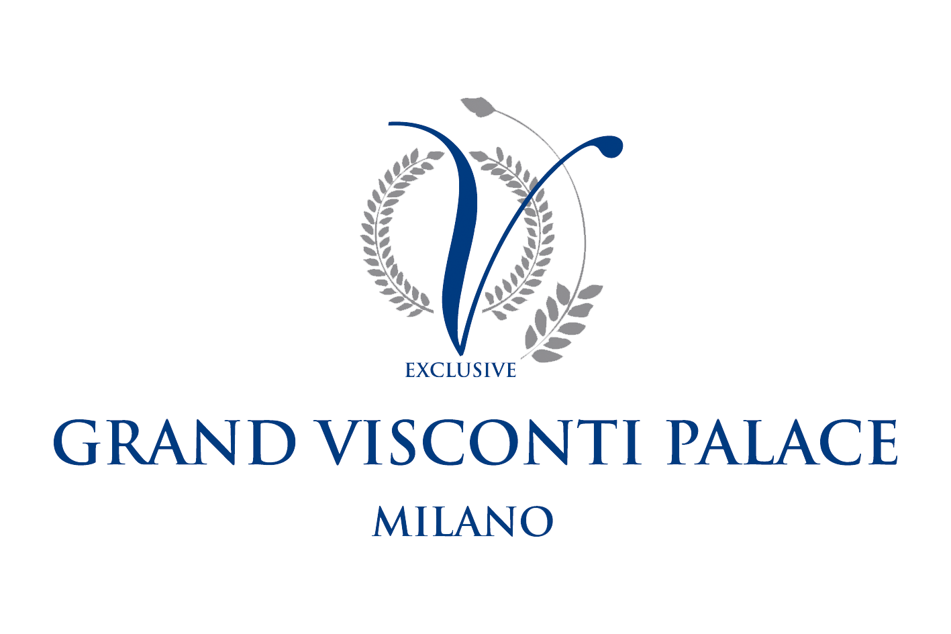

Mostra personale di Angelo Rognoni

al Grand Visconti Palace di Milano

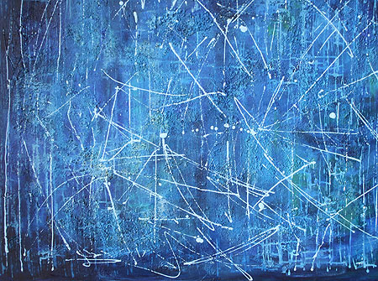

Milano, dicembre 2010 – Il Grand Visconti Palace, prestigioso City Resort a pochi passi dal centro di Milano, replica dal 9 dicembre 2010 fino al 30 gennaio 2011 la personale di Angelo Rognoni dal titolo “Tra figurativo e astratto”, già ospitata lo scorso febbraio con grande interesse del pubblico.

In tutte le opere esposte, la pittura diventa per l’artista una fonte inesauribile di profonde emozioni che si concretizzano attraverso la materialità delle sue opere.

Materia, astrazione e armonici contrasti sono i tratti distintivi dei dipinti dell’artista milanese. Olii, acrilici e schiume poliuretaniche si mescolano armoniosamente con sabbie, smalti e stucchi per creare sedimentazioni materiche di azzurri, rossi, bianchi e blu intrecciati qua e là da venature dorate che nascondono tracce di action painting, di informale, di astratto e di scultoreo. I percorsi di Rognoni vanno oltre la percezione viva per arrivare a coinvolgere tutti i sensi in un armonico incontro di contrasti, sfumature e mescolanze di colori.

''Ogni sensazione visiva, tattile, viene fatta trasmettere dai colori alle tele. In formule astratte ed informali, mescolando questi percorsi in un processo di continua esclusione, allontanamento, trasfigurazione del dato di partenza. Formule astratte che guadagnano i contorni dell’immaginario attraverso l’informale di cui ogni quadro resta la traccia. Astrazione formale che si trasmette con ispessimenti, spessori, altorilievi.” (Tullio Pacifici)

Mostra personale di Angelo Rognoni dal 9 dicembre 2010 al 30 gennaio 2011

Grand Visconti Palace, viale Isonzo 14 - Milano

Ingresso libero

Orario: da lunedì a domenica dalle ore 9.00 alle ore 20.00

Per informazioni: 02.540341

Angelo Rognoni nasce a Milano nel 1955. Frequenta la scuola di Arti Grafiche di Milano e, a partire dal 1996, decide di dedicarsi intensamente al disegno e alle diverse tecniche di pittura. Frequenta la bottega d’arte della Prof.ssa Dolci dalla quale apprende le tecniche dell’acquarello. Nel 2000 frequenta a Milano un corso di disegno tenuto dal Prof. Faini dell’Accademia di Brera e, dopo anni di figurativo, si accosta al genere informale dove scopre le tecniche più svariate.

_______________________________________________________________________________________________________

Grand Visconti Palace

Il Grand Visconti Palace, prestigioso hotel a pochi minuti dal centro di Milano, sorge dalle spoglie di un antico stabile, il mulino Verga, risalente ai primi del ‘900. Oggi, il Grand Visconti Palace si presenta come un vero e proprio Resort in Città, coniugando lo spirito storico dell’edificio e i suoi elementi classici, con l’innovazione e i comfort dei tempi moderni. L’hotel, per i numerosi spazi e servizi a disposizione, è la location ideale per i viaggiatori d’affari, ma anche meta ideale dove soggiornare per week-end indimenticabili a Milano e punto di riferimento per la città attraverso iniziative di classe quali brunch, aperitivi. Sviluppatosi su un’ area di 12.000 mq, possiede all’interno un centro congressi all’avanguardia, un centro benessere e il parco interno, unico a Milano.

Per maggiori informazioni su Grand Visconti Palace:

Elena Motta – Ilenia Pielich
Viale Isonzo 14, 20135 Milano
Tel. 02.54069504 Fax 02.54069523
marketing@grandviscontipalace.com
www.grandviscontipalace.com

